Муниципальное бюджетное учреждение

дополнительного образования

детская школа искусств

Предгорного муниципального округа

**План-конспект классного часа  
 с учащимися 1 класса ДПП-8**

**На тему «» Мой класс моя семья»**

Подготовлен преподавателем

Отделения изобразительного искусства:

Пивнева В.А.

Октябрь 2024г.

РАССМОТРЕНО:

на заседании

Методического совета

МБУДО ДШИ Предгорного округа

протокол № ___ от «02» октября 2024г.

СОГЛАСОВАНО:

Заместитель директора

по учебно-воспитательной работе

МБУДО «Детская школа искусств»

Предгорного округа Епишина О.С.

________________

«02» октября 2024г.

**Октябрь 2024г.**

**Классный час на тему**

**«Мой класс моя семья»**

**Тема:** «Мой класс-моя семья».

**Дата проведения**: Октябрь 2024

**Класс:** 1 ДПП-8

**Форма:** беседа-игра

**Цель:**

- Достижение внутри классного сплочения, осмысление своего персонального «Я» как части общего «Мы».  
- Воспитание и формирование духовно-нравственных, эстетических и коллективных качеств.  
-Формирование положительного отношения к культурным ценностям.

-Повышение мотивации обучения.

**Задачи:**

* Дать понятие о бескорыстной дружбе.
* Ознакомить с правилами дружбы, показать важность истинных друзей в жизни человека.
* Воспитывать уважение к окружающим, вежливое обращение ребят друг к другу.
* Учить доброжелательности, стремлению понимать друг друга.
* Сплочение коллектива группы.
* Развитие внимания, мышления, воображения, фантазии, навыков рисования.

**Оборудование**: ноутбук, презентация, модель Земли, детские ладошки, цветы (на бумаге).

**Содержание.**

1. **Вводное слово учителя.**
2. **Беседа- лекция с учащимися.**
3. **Заключение**
4. **Выставка работ**

**«Мой класс моя семья»**

**1.** **Вводное слово учителя.**

-Дорогие ребята! Я от всей души хочу поприветствовать вас в нашей школе искусств! Сегодня мы проведём «Час общения». «Час общения» имеет свои правила:

1. Каждый имеет право быть Выслушанным: один говорит-все слушают.
2. Каждый имеет право высказать своё мнение и не подвергаться критике при этом.
3. Плохих мнений не существует.
4. Каждый говорит только за себя.
5. ОСНОВНОЕ ПРАВИЛО: относись к другим так, как хочешь, чтобы относились к тебе.

-Дополните строчки в стихотворении, и вы узнаете о чём мы будем сегодня говорить.

Если грустно станет вдруг

Мне поможет только ……

Скучно не бывает с ним

Другом я горжусь моим.

-О чём же мы будем говорить? (о дружбе, друзьях)

**Знакомство с темой классного часа.**

Говорит учитель:

**-**Тема нашего классного часа звучит так: «Мой класс моя семья».

**-**Работать мыбудемвгруппах.

**2.Беседа-лекция с учащимися.**

Вопрос учителя: « А для чего нужна дружба нашему классу?»

Дети отвечают……

**Вы - частица нашей планеты, от вас, от вашего отношения друг к другу зависит мир, согласие и спокойствие на всей Земле.**

Говорит учитель:

-А вот маленькая модель нашей планеты (учитель показывает бумажный макет Земли), работая дружно, мы создадим эмблемы нашего класса. Вы жители этой планеты.

-Что же такое дружба?

**Дружба** – **это когда ты не один.**

**Дружба – это когда тебе помогают и, когда помогаешь ты.**

**Дружба – это очень тёплое и нежное слово, как солнышко.**

Говорит учитель:

-Пусть на нашей эмблеме тоже появится солнышко и дарит всем свою теплоту и нежность.

-Чего нет у нашего солнышка? Лучи обязательно появятся, а что это будут за лучи, мы узнаем позже.

-А как вы понимаете, что такое дружба?

Обсуждаем в группах и дети отвечают….

Ответ учителя:

-А для меня дружба – это когда у тебя есть такой человек, который не оставит тебя не в горе ни в радости, это когда ты можешь в любое время суток обратиться за помощью и советом.

-А в толковом словаре дружба объясняется так:

**Дружба – это близкие отношения двух и более людей, которые строятся на взаимном доверии и общих интересах.**

Вопрос учителя:

-Как вы понимаете строчки: **на взаимном доверии и общих интересах?**

Дети отвечают….

-Поднимите руки те, у кого есть друг в классе?

Дети активно участвуют в дискуссии.

**-**Скажите, а слова знакомый, приятель, товарищ, друг – это одно и тоже ?

-Постарайтесь объяснить значение этих слов.

Ответы детей…

-Найти точное определение нам помогут незаконченные предложения.

**О человеке, с которым вы просто здороваетесь во дворе, вы можете сказать – *знакомый.***

**О человеке, с которым время от времени обсуждаете детали матча, фильма, какие-то события, вы скажете – *приятель.***

**Об однокласснике, с которым вот уже 3года учёбы, дело, скажете - *товарищ*.**

**О человеке, которому доверяете свои тайны, с которым делите радость и печаль, скажите - *друг.***

-Надеюсь, что вы теперь ясно представляете себе кого можно назвать другом, а кого знакомым или приятелем.

-Каким должен быть настоящий друг?

Дети обсуждают и отвечают.

-Действительно, настоящий друг должен быть…

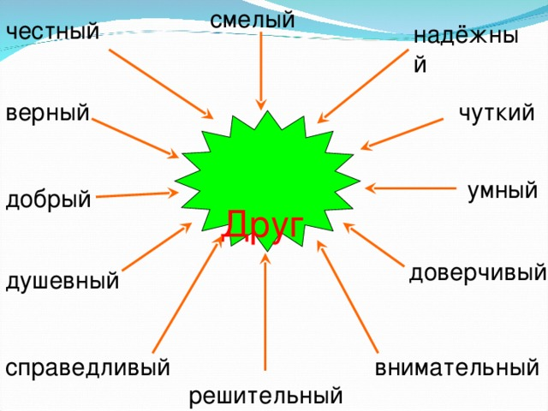

-Выберите каждый по 5 основных качеств, которые вы цените в друзьях и запишите на ладошках, которые вы вырезали из цветной бумаги. (Ответы зачитываются и комментируются детьми)

-Прикрепите ладошки на нашу эмблему.

-Что будут символизировать ваши ладошки?

Давайте узнаем, какие вы друзья?

-У вас на столах лежат цветочки, они будут служить сигналом. Я буду читать высказывания о дружбе, если вы так поступаете, поднимаете цветок.

-А почему сегодня у вас на столах цветы?

-Цветы признак пробуждения природы, признак жизни на земле. Позже ими мы дополним нашу эмблему.

**Высказывания:**

Вопрос учителя-Какие высказывания верны?

-Всегда сумею защитить друга. (Обсуждение с классом)

-Всегда подчиняюсь другу во всём.

-Умею хранить секреты друга.

Вопрос учителя: А почему это так важно? Действительно, ребята, это очень важное правило в дружбе и я хочу, чтобы оно появилось на нашей эмблеме.

-Дружу только с теми, кто хорошо учится.

-Никогда не говорю другу обидные слова. ( А почему нельзя говорить обидные слова?)

Дети активно обсуждают высказывания, делясь своим мнением с окружающими.

Говорит учитель: - Среди друзей случаются разные ситуации, предлагаю разобраться в них и составить правила дружбы. Работа в группах.

**Как вы поступите, если:**

1. **Отправляясь на дачу, друг просит сказать в школе, что заболел…**
2. **Вещь, нужная самому, срочно потребовалась другу…**
3. **Друг постоянно просит списать домашнее задание…**

Подведём итог: Будь честным. Не используй дружбу в своих целях. Умей делиться с другом. Умей сказать другу, нет.

- К нам обратилась с просьбой ваша одноклассница. Послушайте и помогите ей.

-Стихотворение «Где взять друга?» (читает подготовленный ученик)

Друг. А что это такое?

Как же мне его добыть?

Может быть, купить в аптеке?

Или в гости пригласить?

Может, он растёт на грядке?

Может, спрятался в лесу?

Может, он в цветочной клумбе

Пьёт из розочки росу?

Может, он со мною рядом-

Только руку протяни?

Помогите мне, ребята,

Друга верного найти!

(Высказывания мнений детей)

Говорит учитель: «Как гласит известная пословица: «Нет друга – ищи, а нашёл – береги»».

**3.Заключение**

-Посмотрите, сколько правил мы с вами составили.

-Какие правила для вас новые?

-Какие правила обязательно будете выполнять?

-Скажите, если каждый из вас будет относиться друг к другу согласно этим правилам, будет ли ваш класс дружным?

-Посмотрите, как ярко светит наше солнце! От него стало светло на вашей планете, не хватает красивых цветов. Будьте красивыми в делах, словах, поступках. Украсьте вашу эмблему цветами и встаньте в круг.

-Посмотрите, какие эмблемы у вас получились. Если вы вместе смогли сотворить такую красоту, то вы обязательно сможете сохранить дружбу друг к другу.

-Я верю, что наш класс будет самым дружным, будет примером дл других.

Ведущий:

- Ну что ж, друзья, пришла пора прощаться. А мы продолжим наши творческие занятия на следующем уроке!

**4. Выставка работ учащихся.**